Консультация для родителей 2-й младшей группы «Прогулки весной».
Подготовила:
воспитатель С.А.Новикова

Продолжайте наблюдать с ребёнком за снегом. Сравнить цвет снега (серый, грязный) с тем, каким он был зимой. Организовать игры со снегом, при этом побуждать к сравнению — снеговиков они лепили и зимой. Установить связь между солнечным светом, теплом и снеготаянием. Посмотреть, на какой стороне крыши снег тает раньше (на солнечной или в тени). Обратить внимание, что вокруг деревьев протаяли воронки. На буграх появились первые проталины. Показать места, где снег тает быстрее. Почему? Со старшими детьми уточнить свойства снега — переход из одного состояния в другое. Обратить внимание, что днем, когда солнце пригревает, на последних снежных сугробах появляется ледяная корочка — наст. Можно прочитать стихотворение М. Садовского Сердитый снег:
Всю зиму
Белый снег
Белел,
А в марте
Взял и почернел.
Лучше всего не просто так выходить на улицу, «потому что надо», а наметить какую-то определенную цель: покормить птиц, запустить воздушного змея или собрать листья для букета, гербария, поиграть в мяч, покататься на велосипеде в парке, сходить в лес и пр. Постарайтесь не омрачать прогулку с ребенком походами по магазинам, рынкам и аптекам, все это можно сделать и без него. Если же такой возможности нет, то сперва сходите в магазин, чтобы потом не тащить туда еще не нагулявшегося малыша.
В средней полосе ранняя весна порой мало чем отличается от зимы, так что санки, коньки и снеговики – вполне нормальное развлечение для детей в первые дни марта. Но как только весна вступит в свои права, коньки, лыжи и санки будут уже неактуальны. Чем же заняться с малышом на прогулке, когда на улицах полно луж и изрядно подтаявшего снега?
Снег теперь уже не тот,
Потемнел он в поле.
На озёрах треснул лёд,
Будто раскололи.
Скажите, кто из вас не запускал кораблики по весенним ручьям? Наверное, таких найдется немного. А те, кому знакомо это удовольствие, наверняка помнят, что вместо корабликов порой в ход шло все – сухие веточки, бумажки, кусочки пенопласта и даже самодельные лодочки из фольги! В общем-то, соорудить крохотное плавсредство можно из чего угодно, что есть под рукой. Даже фантика от конфеты или жвачки вполне достаточно. Кроме того, почти все дети обожают шлепать по лужам. Еще бы, это ж сколько удовольствия – прыгнуть в самую середину, обдав брызгами окружающих! Конечно, с точки зрения родителя это сущий кошмар: мокрые ребенок и одежда, грязь и следующие за всем этим сопли, простуда и кашель. С другой стороны, представьте себя на месте ребенка, сосредоточенно скачущего по лужам и, если в вас еще жива частичка детства, то вы ощутите абсолютный восторг! Запрещать ли ребенку скакать по лужам или нет – решать, конечно, его родителям, но помните, что резиновые сапоги и непромокаемые костюмы (или штаны) способны защитить кроху от простуды и он получит массу удовольствия, вдоволь напрыгавшись по воде.
Поздней весной, когда на улице уже совсем тепло, можно поиграть с малышом в мяч, в бадминтон, запустить воздушного змея, сходить в зоопарк или покататься на открывшихся аттракционах.
Наблюдения за природой.
Организуя наблюдение малыша за природой, вы решаете одновременно ряд важнейших задач, а именно, формируете у ребенка знания о природе, учите наблюдать и созерцать, развиваете эстетическое начало и даже меру ответственности.
В процессе кратковременных наблюдений дети учатся различать формы, цвета, величины, пространственное расположение частей и характер поверхности (этот процесс отлично развивает тактильность). При ознакомлении с живыми существами (птицы, звери, насекомые) познается характер движения, издаваемые звуки и поведенческие характеристики. Для накопления знаний о росте и развитии растений, животных и о сезонных изменениях в природе используется более сложный вид наблюдения – долговременное. Но оно под силу только подросшим малышам, не младше 3 лет, а лучше после 4-5 лет. Например, белый зимний снег весной сменяется на талые воды, вместо снежинок с неба падают капли дождя, вместо серого небо становится ярко-голубым, холодное зимнее солнце сменяется теплыми весенними лучами, бутоны распускаются и превращаются в цветы, а почки на деревьях – в листья и пр. В ходе этих наблюдений развиваются такие качества, как сообразительность, наблюдательность, совершенствуются аналитические способности, умение сравнивать и делать выводы.
Прочитайте ребёнку стихотворение:
Могу я бесконечно
Смотреть на небеса,
Но шлёпнул дождик в речку,
И скрылись чудеса.
Весной наблюдать за природой куда интереснее, чем зимой. Гуляя с малышом по улице, расскажите ему о весне: почему тает снег, откуда берутся многочисленные ручьи, почему так ярко светит солнце и небо – голубое, а не серое. Попробуйте вместе с ребенком услышать «весенние» звуки: звон капели, журчание ручьев, пение птиц. Можно попробовать с малышом сымитировать пение птиц, это упражнение неплохо развивает слух.

Весною дел у птиц немало:
Встала птаха поутру,
Целый день она летала
И ловила мошкару.
Сядет с мошкою на ветку,
Тихо пискнет: «Я, мол, тут!»
Знает, маленькие детки
С нетерпеньем маму ждут.
Расскажите ребёнку, какие запахи приносит весна: талого снега, березовых почек, первых подснежников и пр. Расскажите ребенку, что происходит весной, после того, как растает снег, перелетные птицы возвращаются из теплых стран, набухают почки на деревьях, из-под снега пробивается первая травка, распускаются подснежники. Когда распустится верба, покажите ее малышу, дайте потрогать, расскажите, что верба – одна из первых распускается весной, на ее запах слетаются жучки, мушки, бабочки. Сорвите несколько веток и отнесите домой, предложите малышу поставить букет в вазочку с водой и понаблюдать, как изменяются ветки, как появляются на них первые листочки.
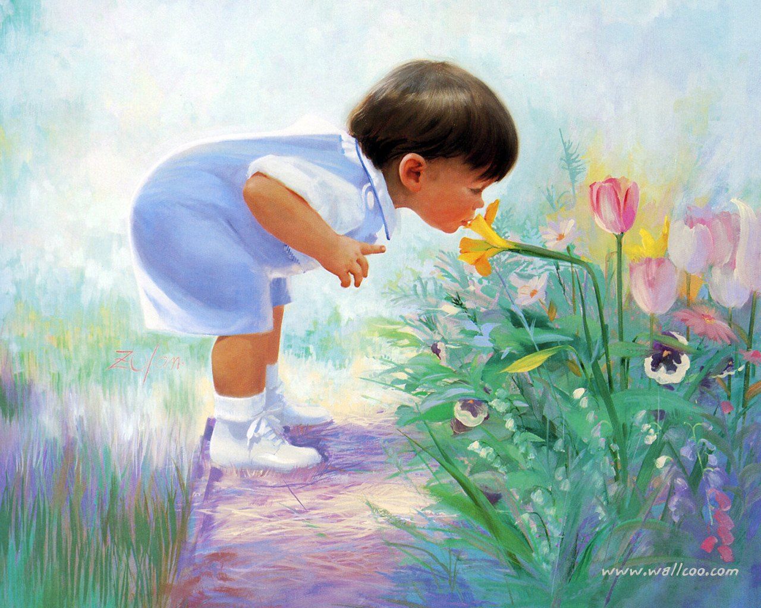
Можно попробовать найти в парке или сквере цветы мать-и-мачехи и одуванчиков, когда они распустятся. Расскажите малышу про эти цветы, дайте потрогать лист мать-и-мачехи, расскажите, почему именно так его и называют (одна сторона листа мягкая и теплая, как мамины руки, а другая холодная и гладкая, как злая мачеха). Понюхайте с малышом первые цветы (только соблюдайте осторожность, особенно в первый раз, чтобы не спровоцировать аллергическую реакцию!), дайте ребенку возможность попробовать по запаху угадать цветок, закрыв глаза.
Когда прилетают первые перелетные птицы, можно рассказать малышу о них: где проводят зиму, когда и почему возвращаются. Можно соорудить скворечник (эта задача вполне по силам папам) и повесить его возле дома или балкона, или же сделать кормушку для птиц прямо за окном. Тогда малыш сможет не только самостоятельно кормить птиц, но и наблюдать за ними из дома.

Стихи
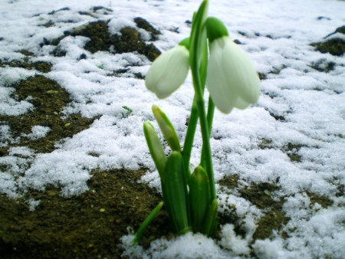
***
Тополя, тополя,
На пути - деревца,
Деревца зелёные.
Беспокойной весной
Вы шумите листвой

***
Она весну встречает,
Сережки надевает,
Накинута на спинку
Зеленая косынка,
А платьице в полоску.
Ты узнаешь ... (березку)

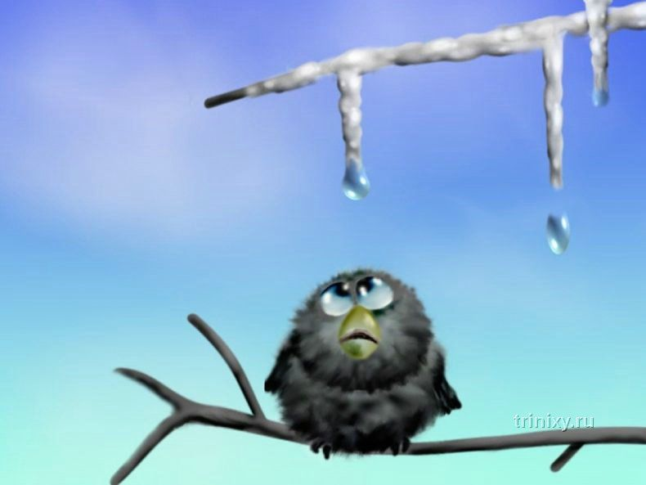
***
Улеглись в полях метели
В белоснежные постели.
Отдохнуть пришла пора!
У крыльца звенят капели,
Воробьи повеселели,
Гонят зиму со двора!

***
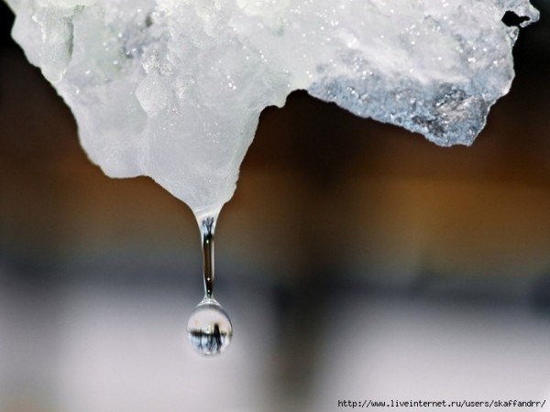
Шаловливые сосульки
Сели на карниз.
Шаловливые сосульки
Посмотрели вниз.
Надоело им свисать,
Стали капельки бросать.
Целый день идет трезвон
— Кап-кап! Дон-дон!

